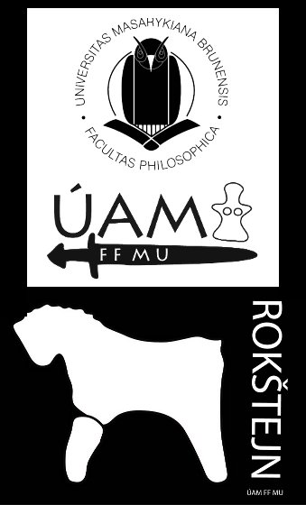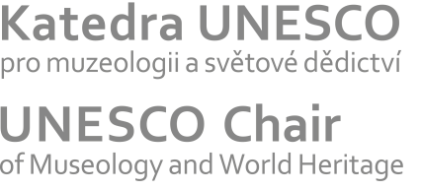

9. workshop ke středověké a novověké keramice
Panská Lhota 7. – 10. 6. 2017

Jméno a příjmení
Instituce
Kontakt
Příspěvek | Zvolte položku.
Název příspěvku
Abstrakt příspěvku | Délka příspěvku 20-30 minut, možnost prezentace materiálu včetně demonstrace experimentu

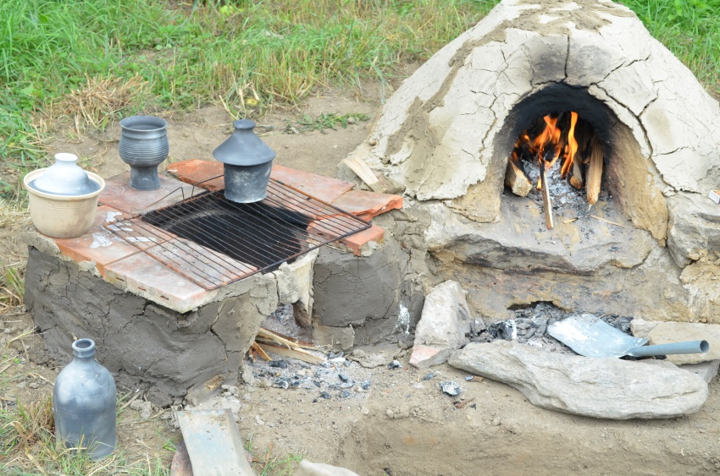

7.6. večeře | Zvolte položku.
8.6. | Zvolte položku.
9.6. | Zvolte položku.
10.6. snídaně | Zvolte položku.
Poznámka
Ubytování je zajištěno na vědecko-výzkumné stanici ÚAM v Panské Lhotě (okres Jihlava). Poplatek za stravování na celou dobu workshopu je 300 kč. Přihlášky posílejte do 20. 5. 2017. Kontakt: katkadolezalova@seznam.cz.

